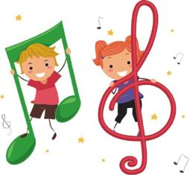
«Эмоциональное развитие
посредством музыки»

Издавна музыка признавалась важным средством формирования личностных качеств
человека, его духовного мира. Современные научные исследования свидетельствуют о том,
что музыкальное развитие оказывает ничем не заменимое воздействие на общее развитие: формируется эмоциональная сфера, совершенствуется мышление, ребенок становится чутким к красоте в искусстве и в жизни.
Отсутствие эмоциональных полноценных впечатлений в детстве с трудом восполнимо впоследствии. Важно уже в раннем детстве раскрыть перед ребенком красоту музыки, ее эмоциональную составляющую и дать возможность ее почувствовать. Доказано, что даже
внутриутробный период чрезвычайно важен для последующего эмоционального развития будущего человека: мелодии, которые слушает будущая мать, оказывают влияние на самочувствие ребенка и может быть формируют его музыкальные вкусы и предпочтения.
Многие современные концепции образования признают незаменимое влияние музыкального искусства на воспитание в ребенке общечеловеческих ценностей:
добра, красоты, эмоциональной отзывчивости;
Музыка - интонационное искусство. Через интонацию она выражает огромное богатство эмоционально-смыслового содержания в центре которого - человек и окружающий его мир, и соответственно человеческие эмоции. Известно, что ребенок усваивает речь, находясь в человеческом окружении (мы знаем примеры, когда ребенок разговаривает на 2 и даже 3 языках, звучащих в семье). Если он попадает в изолированную от общения с людьми среду, то после трех лет ему трудно будет научиться говорить. Выразительность языка музыки во многом схожа с выразительностью речи. Речевая интонация передает чувства, настроения, мысли говорящего. Музыкальная интонация, воспринимаемая слухом, обладает теми же возможностями, что и речь, и должна усваиваться с раннего детства.
В еще не столь отдаленные времена, когда музыкальная культура была неотъемлемой частью признанных обществом духовных ценностей, дети, несмотря на разницу сословий, получали богатые, разнообразные музыкальные впечатления. В быту ребенок слышал колыбельные песни матери, фольклорные мелодии. Все праздники, обряды сопровождались пением, танцами под аккомпанемент народных инструментов. В обеспеченных семьях было широко распространено коллективное домашнее музицирование, детей обучали игре на музыкальных инструментах. Большое влияние на формирование начал музыкальной культуры оказывала религия. С детства ребенок слышал во время службы церковную музыку в атмосфере торжественности. При этом эмоциональное восприятие усугублялось
и усиливалось духовным таинством. В итоге, несмотря на отсутствие в те времена радио, телевидения (а может быть, и благодаря этому),ребенок получал эмоциональные, эстетически ценные музыкальные впечатления. Например в музыке И.-С.Баха слышны строгие, возвышенные мелодии. В творчестве французских клавесинистов Ф. Куперена, Ж.Ф.Рамо, мы слышим отражение галантного искусства эпохи рококо. Романтизм, лиризм, искренность свойственна музыке Р.Шумана, Ф.Шопена.
Современная классическая музыка более конфликтна, полна острых звучаний (тот же С.Прокофьев - его музыку современники не понимали, для них она была слишком резка для слуха). Но как заметил однажды знаменитый скрипач С. Стадлер: «Чтобы понять прекрасную сказку на японском языке, надо хотя бы немного его знать».
Ни для кого не является секретом, то, что является ценным для окружающих, приобретает ценность и для самого ребенка. В семье малыши, как правило, слышат преимущественно развлекательную музыку. Классические произведения не имеют ценности в представлении многих родителей, которые сами выросли без неё. Если человек рос в «немузыкальной среде», у него зачастую формируется негативное отношение к «серьезной» музыке (например, многие говорят: я не люблю…..)
Какая музыка доступна детям? Разная, но обязательно эмоциональная. Дети поймут образы, выражающие спокойствие, радость, нежность, легкую грусть. Эмоционально дети реагируют и на знакомые детские песни.
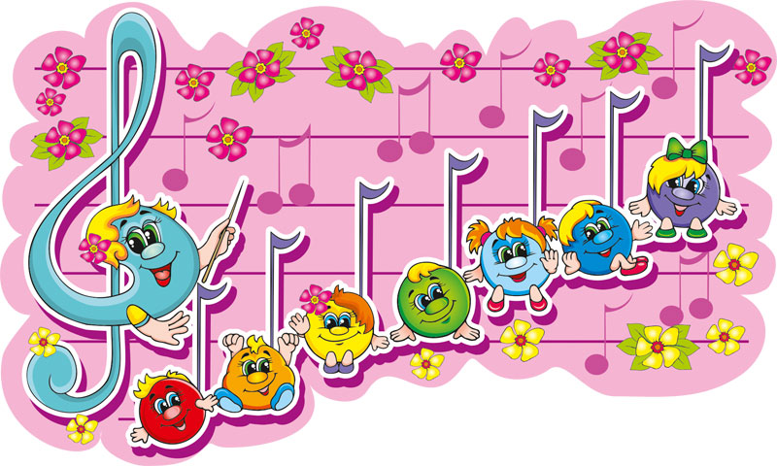
Музыкальное восприятие - активный творческий процесс. Эмоциональное содержание музыки выражено в музыкальных интонациях. Академик Б.В.Асафьев указывал что, в музыке, как и в речи, содержится определенный тонус звучания - гнев, ласка, привет, ужас. Смысл музыкального произведения постигается детьми в процессе интонирования, т.е. прослеживания за эмоциональной окраской каждой музыкальной интонации.
Для того, чтобы сформировать у детей эмоциональный интонационный опыт предлагается для слушания народные и классические произведения. Узнавание полюбившихся мелодий, вызывает у ребенка положительные эмоции.
В книге «Психология музыкальных способностей» Б.М.Теплов пишет, что основа музыки - чувства, эмоции, настроения, поэтому мы всегда начинаем слушание музыки с главного-беседы по определению эмоционально-образного содержания, для того чтобы, опять же вызвать эмоциональный отклик детей. Ярко выраженная изобразительность репертуара детского сада объясняется стремлением сделать музыку доступнее детям, приблизить ее к знакомым жизненным явлениям.
С помощью музыки можно выражать не только самые различные эмоциональные состояния человека, но и их тончайшие нюансы. Даже в пределах одного настроения существует целая гамма оттенков. Приведенная ниже таблица поможет детям в определении эмоционально-образного содержания произведения, для того, чтобы эти образные характеристики вызывали у детей эмоционально-эстетический отклик после
прослушивания музыкальных произведений.

Основной характер  музыки | Эмоционально-образная характеристика
Веселая | Радостная, игривая, задорная, звонкая, шутливая, бойкая, смешная, забавная, резвая, прыгучая, скачущая, солнечная, сверкающая, танцевальная, плясовая, улыбающаяся, озорная
Грустная | Печальная, жалобная, тоскливая, скорбная, хмурая, обиженная, плачущая, просящая
Нежная | Ласковая, задумчивая, мечтательная, легкая светлая, прозрачная
Спокойная | Добрая, приветливая, неторопливая, убаюкивающая, колыбельная, мягкая, плавная, гладкая, напевная, протяжная, хороводная.
Торжественная | Праздничная, бодрая, важная, маршевая, четкая, отчетливая, гордая, могучая, победная
Мужественная | Бесстрашная, боевая, смелая, решительная, сильная, богатырская, грозная, военная, солдатская, суровая
Серьезная | Сдержанная, строгая, уверенная, храбрая, твердая
Таинственная | Сказочная, волшебная, колючая, пугливая, опасная, осторожная, настороженная, загадочная, отрывистая, острая, подкрадывающаяся.
Страшная | Злая, грубая, тяжелая, сердитая, недовольная, темная
Взволнованная | Встревоженная, стремительная, вьюжная, метельная,  ненастная, тревожная, беспокойная, торопливая

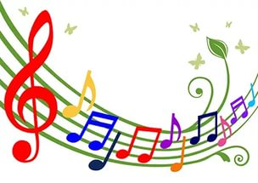

Постигая язык музыки, осваивая ее интонационно, ребенок параллельно осваивает смысл других художественных произведений. При этом язык других искусств постигается в сравнении с музыкой на основании эмоций, переживаний. В результате
у детей формируется неравнодушное, эмоционально-оценочное отношение к прослушенным произведениям и к различным художественным образам.

Подготовила:
муз.руководитель Пятачкова И.В.
Д./с. №133,2016г.

